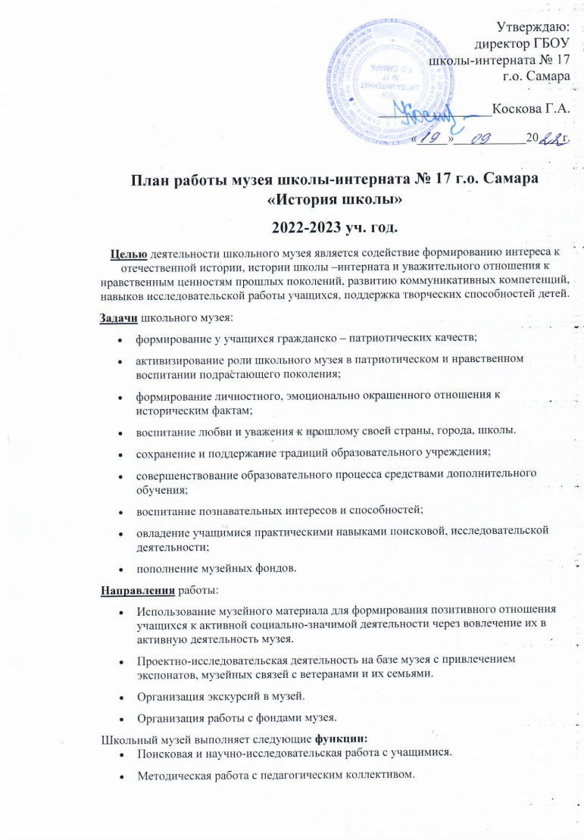

- Организация общешкольных мероприятий, объединяющих усилия учащихся, учителей и родителей.
Ожидаемые результаты
Для музея
- Оптимизация деятельности музея в русле программы воспитания и социализации;
- Совершенствование содержания деятельности музея;
- Рост профессионального мастерства юных экскурсоводов;
- Укрепление материальной базы музея.
Для учащихся
Музейная деятельность способствует приобретению у учащихся новых компетенций:
- Исследовательских (умение самостоятельно найти недостающую информацию в информационном поле; умение запросить недостающую информацию у специалиста; умение находить несколько вариантов решения проблемы, умение использовать моделирование, реальный и мыслительный эксперименты, наблюдение, работа с первоисточниками, умение адекватно осуществлять самооценку и самоконтроль);
- Менеджерские (умение ставить цель, умение планировать деятельность, время, ресурсы, умение принимать решение и прогнозировать их последствия, навыки исследования собственной деятельности, навыки саморегуляции и деятельности);
- Коммуникативные (умение инициировать взаимодействие – вступать в диалог, задавать вопросы, умение вести дискуссию, умение отстаивать свою точку зрения, умение находить компромисс, навыки интервьюирования, устного опроса);
- Презентационные (навыки монологической речи, умение уверенно держаться во время выступления, умение использовать различные средства наглядности при выступлении, умение отвечать на незапланированные вопросы).
№ п/п | Мероприятие | Дата |  | Ответственные
 | Размещение обновленной музейной экспозиции «История школы» в к. 60 (третий этаж). | Август |  | Зам. директора по ВР, АХР
 | Оформление музейных витрин согласно теме экспозиции. | Август –сентябрь
 | Разработка положения о школьном музее, должностных инструкций руководителя музея. | Август –сентябрь |  | Зам. директора по ВР
 | Издание приказа о создании школьного музея, утверждение положения о школьном музее, должностной инструкции, Совета музея, плана работы школьного музея. | Сентябрь |  | Директор школы-интерната. Зам. директора по ВР
 | Работа над созданием новых стендов экспозиции «История школы» | Сентябрь – октябрь |  | Руководитель музея
 | Организация работы Совета музея | В течение года | Руководитель музея
 | Организация занятий школьного объединения дополнительного образования «Школьный музей» | В течении года. Согласно дополнительной общеобразовательной, общеразвивающей программе «Школьный музей» | Педагог доп. образования
 | Оформление музейной документации для паспортизации музея школы-интерната № 17 г.о. Самара «История школы»:  а) Книга поступлений для экспонатов основного фонда  б) Книга поступлений научно-вспомогательного фонда  в) Книга учета экскурсий  г) Книга отзывов | Сентябрь – декабрь | Руководитель музея
 | Осуществление работ по паспортизации школьного музея. Сотрудничество (консультации, предоставление документов…) с ГБОУ ДОД ЦРТДЮ ЦСМ (г. Самара, ул. Молодогвардейская , 60.  тел.(846) 333-56-13, 332-49-35 ocdutcsm@mail.ru Чижов Максим Викторович 89179615773) | Январь – февраль | Руководитель музея, совет музея
 | Работа с фондами.  Инвентаризация архива. | В течение года | Руководитель музея
 | Ведение книги отзывов, книги учета экскурсий. | В течение года | Руководитель музея,  совет музея.
 | Поддержание надлежащего состояния помещения и фондов музея, генеральная уборка, косметический ремонт (по необходимости) | В течение года | Руководитель музея,  зам. директора по АХЧ
 | Подготовка материала и ведение раздела на официальном сайте ГБОУ школы-интерната № 17 г.о. Самара | Октябрь-ноябрь  В течение года | Руководитель музея
 | подготовка обзорных и  тематических экскурсий по музею:  - «Символика школы-интерната» (1-6 классы)  - Обзорная экскурсия  «Знакомство со школьным музеем» (8-12 классы)  - Обзорная экскурсия «Знакомство со школьным музеем» (1-6 классы) | Ноябрь – февраль | Руководитель музея, участники объединения дополнительного образования «Школьный музей»
 | Подведение итогов, награждение лучших учащихся школы, принявших активное участие в работе музея | Апрель-май | Руководитель музея,  совет музея, участники объединения дополнительного образования «Школьный музей»
 | Разработка примерного плана работы музея на следующий учебный год | Май | Руководитель музея,  совет музея.

Зам. директора по ВР (руководитель музея) Тюлюсова Е.В.

